Secretaria da Agricultura, Pecuária e Irrigação

Departamento de Defesa Agropecuária
Divisão de Controle e Informações Sanitárias
Seção de Epidemiologia e Estatística

Informativo Semanal de Vigilância - Notificações 2018
Semana Epidemiológica 14
Supervisões Regionais que não informaram: Ijuí; Rio Pardo.
Line | Município | Código IBGE | N° do FORM IN | Principal espécie afetada | Diagnóstico presuntivo | Data da investigação | Diagnóstico conclusivo | Solicitada Retificação? | 17. Nome do Veterinário
1 | Santo Antônio do Palma | 4317558 | 0045 | Galinhas | Colibacilose | 27/03/2018 | Colibacilose | Sim | MAURÍCIO FLORES DA SILVA
2 | Santo Antônio do Palma | 4317558 | 0047 | Galinhas | Colibacilose | 27/03/2018 | Colibacilose | Sim | MAURÍCIO FLORES DA SILVA
3 | Santo Antônio do Palma | 4317558 | 0046 | Galinhas | Colibacilose | 27/03/2018 | Colibacilose | Não | MAURÍCIO FLORES DA SILVA
4 | Antônio Prado | 4300802 | 0023 | Ovinos | Epididimite Ovina | 28/03/2018 | Epididimite Ovina | Sim | MARIANA FRANZOI MARCON
5 | Lavras do Sul | 4311502 | 0003 | Ovinos | Pododermite | 16/03/2018 | Pododermite | Sim | BRUNA VELHO COSTA E SILVA
6 | Nova Bassano | 4312906 | 0022 | Galinhas | Onfalite | 22/03/2018 | Onfalite | Não | BRUNO DALL'AGNOL
7 | Nova Araçá | 4312807 | 0019 | Galinhas | Colibacilose | 22/03/2018 | Colibacilose | Não | BRUNO DALL'AGNOL
8 | Ibiaçá | 4309803 | 0009 | Bovinos | Brucelose | 28/03/2018 | Brucelose | Não | EDISON PELLIZZARO
9 | Ibiaçá | 4309803 | 0008 | Bovinos | Tuberculose | 28/03/2018 | Tuberculose | Não | EDISON PELLIZZARO
10 | Vespasiano Correa | 4322855 | 0015 | Suínos | Intoxicação | 13/03/2018 | Intoxicação | Sim | VANESSA CALDERARO DALCIN
11 | Novo Hamburgo | 4313409 | 0040 | Ovinos | Epididimite Ovina | 28/03/2018 | Epididimite Ovina | Sim | FABÍOLA SELBACH PETZHOLD
12 | Capitão | 4304697 | 0037 | Galinhas | Estresse Térmico (calor) | 02/04/2018 | Estresse Térmico (calor) | Não | AUGUSTO WEBER
13 | São Valentim do Sul | 4319711 | 0013 | Galinhas | Colibacilose | 28/03/2018 | Colibacilose | Não | KLEITON ADOLFO PAN
14 | Nonoai | 4312708 | 0019 | Bovinos | Tuberculose | 26/03/2018 | Tuberculose | Sim | ALINE LIMA DE SOUZA
15 | Eldorado do Sul | 4306767 | 0023 | Equinos | Anemia Infecciosa Equina | 28/03/2018 | Anemia Infecciosa Equina | Sim | FRANCISCO PAULO NUNES LOPES
16 | Eldorado do Sul | 4306767 | 0022 | Equinos | Anemia Infecciosa Equina | 28/03/2018 | Anemia Infecciosa Equina | Sim | FRANCISCO PAULO NUNES LOPES
17 | Rondinha | 4316204 | 0011 | Bovinos | Tuberculose | 02/04/2018 | Tuberculose | Sim | MARCOS PAULO DAMAREN BORGES
18 | Marcelino Ramos | 4311908 | 0020 | Suínos | Intoxicação | 23/03/2018 | Intoxicação | Não | HELEN SILVEIRA COIMBRA
19 | Constantina | 4305801 | 0035 | Suínos | Peritonite | 03/04/2018 | Peritonite | Não | DANIEL LORINI

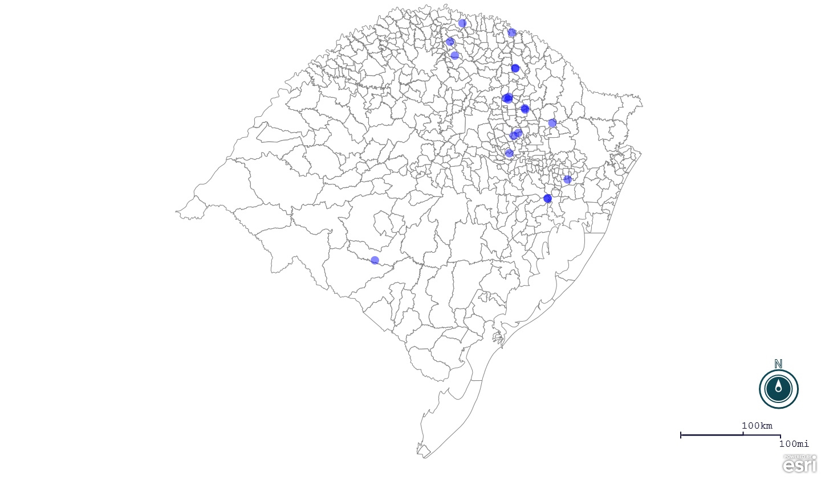

Seção de Epidemiologia e Estatística-SEE. Seção de Epidemiologia e Estatística-SEE contatos: epidemiologia@agricultura.rs.gov.br; fone: (51) 3288-6398 ou (51) 3288-6385.

